**PROFIL DESA**

**2.1. Sejarah Desa**

Desa Mekarsaluyu adalah Desa hasil pemekaran dari Desa induk, yaitu Desa Ciburial. Kantor Pemerintahan Desa Ciburial, sebelum adanya pemekaran terletak dan menempati Gedung yang kini menjadi kantor Pemerintahan Desa Mekarsaluyu. Sekitar Tahun 1980an Kantor Desa Ciburial beralih tempat seiring dengan adanya pemekaran.

Desa Mekarsaluyu pada awal masa-masa pemekaran merupakan daerah administratif dari Kecamatan Cicadas yang kemudian dengan adanya Peraturan Pemerintah Republik Indonesia Nomor 16 Tahun 1987 Tentang Perubahan Batas Wilayah Kotamadya Daerah Tingkat II Bandung dan Kabupaten Daerah Tingkat II Bandung, maka Desa Mekarsaluyu yang merupakan hasil Pemekaran dari Desa Ciburial, secara administratif menjadi bagian dari Kecamatan Cimenyan.

Mekarsaluyu selain adanya latar belakang hasil pemekaran, kata “Mekarsaluyu” itu pun mengandung cita-cita, yaitu Mekar bermakna tumbuh dan bergerak kearah kemajuan. Saluyu bermakna suatu kondisi yang amanm tertib, adil, makmur dan sentosa. Desa Mekarsaluyu dicita-citakan terus tumbuh menjadi Desa yang sejahtera.

Desa Mekarsaluyu melaksanakan pemilihan kepala Desa pertama kalinya pada Tahun 1986. Adapun nama-nama Kepala Desa yang pernah menjabat di Desa Mekarsaluyu dari awal masa pemekaran adalah sebagai berikut:

1. Tahun 1984 – 1986 : dijabat oleh Apang (PJS);
2. Tahun 1986 – 1994 : dijabat oleh Ali Sujana (Definitif)
3. Tahun 1994 – 1995 : dijabat oleh Uu (PJS)
4. Tahun 1995 – 2008 : dijabat oleh H. Asep Tatang (Definitif);
5. Tahun 2008 (3 bln) : dijabat oleh Eman Suherman (PJS);
6. Tahun 2008 – 2013 : dijabat oleh Rukmana (Definitif);
7. Tahun 2013 – 2019 : dijabat oleh Suhaya (Definitif);
8. Sept 2019 – ( 2 Bln ) : dijabat oleh Hidayat (PJS);
9. Nov 2019 – Sekarang : dijabat oleh Ayi Miharja (definitif)

**2.2. Peta dan Kondisi Desa**

Dilihat dari Topografi dan kontur tanah, Desa Mekarsaluyu secara umum berupa perbukitan yang berada pada ketinggian 700 – 900 Mdpl dengan curah hujan 1.500mm/thn, kelembaban udara 70 – 95 %, suhu rata-rata berkisar antara 260C-290C Celcius.

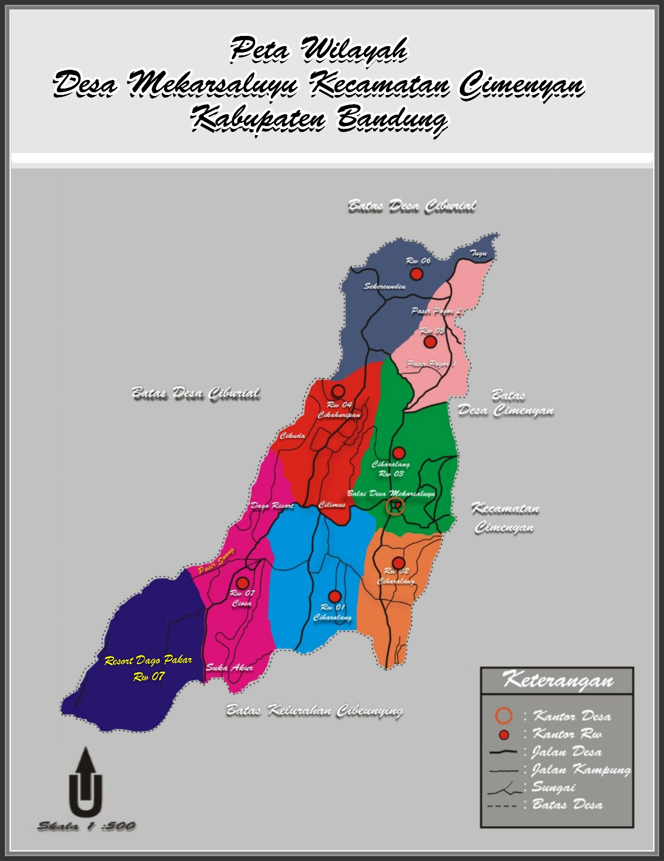

**1) Demografi**

Pentingnya memahami kondisi Desa untuk mengetahui keterkaitan perencanaan dengan muatan pendukung dan permasalahan yang ada, memberikan arti penting keputusan pembangunan sebagai langkah mendayagunakan dan penyelesaian masalah di masyarakat. Adapun demografi Desa Mekarsaluyu adalah sebagai berikut:

1. ***Luas Wilayah*** : 464,366 Ha

* Komplek Balai Desa : 850 M2
* Pemukiman : ± 200 Ha
* Persawahan/ Tadah Hujan : ± 5 Ha
* Perkebunan/ Pertanian : ± 100 Ha
* Kuburan/ Pemakaman : ± 2 Ha
* Jalur Hijau : ± 5 Ha
* Prasarana umum lainnya : ± 1.5 Ha
* **Status Pertanahan:**
* Sertifikat Hak Milik : 56 buah 5 Ha
* Hak Guna Usaha : - buah - Ha
* Sertifikat hak Guna Bangunan : 2.800 buah 200 Ha
* Sertifikat hak pakai : 2 buah 13 Ha
* Tanah Kas Desa : 28.000 Ha
* Tanah bersertifikat : 2.858 buah 218 Ha
* Tanah Bersertifikat melalui PRONA : - buah - Ha
* Tanah yang belum bersertifikat : 1.800 buah 246,366 Ha

1. ***Batas-batas*** :

* Sebelah Utara : Desa Ciburial, Desa Cimenyan
* Sebelah Timur : Desa Cimenyan
* Sebelah Selatan : Kelurahan Cibeunying
* Sebelah Barat : Desa Ciburial

1. ***Orbitrasi*** (jarak dari Pusat pemerintahan)
2. Jarak dari pusat Pemerintahan Kecamatan : 8 Km
3. Jarak dari Ibu kota Kabupaten/kota : 35 Km
4. Jarak dari Ibu kota Propinsi : 12 Km
5. Jarak dari Ibu kota Negara : 180 Km
6. ***Jalan***

* Panjang Jalan Provinsi : -
* Panjang jalan Kabupaten : ± 7 Km
* Panjang Jalan Desa : ± 16 Km
* Jumlah Jembatan : 7 buah

Desa Mekarsaluyu terdiri dari 3 dusun diantaranya Dusun I (RW. 001 dan RW. 002); Dusun II (RW. 003, RW. 004 dan RW. 007); Dusun III (RW. 005, dan RW. 006); dengan jumlah penduduk 4.453 Jiwa atau 1.391 KK, dengan perincian sebagaimana tabel berikut:

|  |  |  |
| --- | --- | --- |
| **No.** | **Jenis Kelamin** | **Jumlah** |
| 1. | Laki – Laki | 2.279 |
| 2. | Perempuan | 2.174 |
| 3. | Kepala Keluarga | **1.391** |

**Jumlah Penduduk Menurut Golongan Umur**

Data ini bermanfaat untuk mengetahui laju pertumbuhan penduduk dan mengetahui jumlah angkatan kerja yang ada. Data penduduk menurut golongan umur di Desa Mekarsaluyu dapat dilihat pada Tabel berikut. dibawah ini :

|  |  |  |
| --- | --- | --- |
| **No.** | **Umur (Tahun)** | **Jumlah (Jiwa)** |
| 1. | 0 Bln – 3 Thn | 98 |
| 2. | 4 Bln – 6 Thn | 143 |
| 3. | 7 Thn – 12 Thn | 678 |
| 4. | 13 Thn – 15 Thn | 440 |
| 5. | 16 Thn – 18 Thn | 490 |
| 6. | 19 Thn keatas | 2.604 |
| **Jumlah** | | **4.453** |

*Sumber : Data Profil Monografi Desa Mekarsaluyu Tahun 2019*

**Jumlah Penduduk Menurut Agama**

Ditinjau dari segi agama dan kepercayaan masyarakat Desa Mekarsaluyu mayoritas beragama Islam, dengan rincian data sebagai berikut :

1. Islam : 3.979 orang
2. Kristen : 149 orang
3. Katolik : 156 orang
4. Hindu : 8 orang
5. Budha : 16 orang
6. Penganut/penghayat kepercayaan terhadap

Tuhan Yang Maha Esa : 62 orang

g. Kong hu chu : 1 orang

**Jumlah Penduduk Menurut Tingkat Pendidikan**

Tingkat pendidikan berpengaruh pada kualitas sumberdaya manusia. Proses pembangunan Desa akan berjalan dengan lancar apabila masyarakat memiliki tingkat pendidikan yang cukup tinggi. Akses untuk mendapatkan pendidikan cukup sulit karena jarak tempat pendidikan untuk tingkat SLTA sangat jauh dengan pemukiman warga, sehingga kalau dilihat dari data statistik masih rendahnya tingkat pendidikan masyarakat merupakan suatu permasalahan yang harus segera dipecahkan terutama dalam membangun kesadaran masyarakat akan arti pentingya pendidikan. Data penduduk menurut tingkat pendidikannya dapat dilihat pada Tabel berikut. berikut :

|  |  |  |
| --- | --- | --- |
| **No.** | **Tingkat Pendidikan Umum** | **Jumlah ( orang )** |
| 1. | Tidak Sekolah | ‘- |
| 3. | Taman kanak-kanak | 453 |
| 4. | Tamat SD / sederajat | 433 |
| 5. | Tamat SLTP / sederajat | 352 |
| 6. | Tamat SLTA / sederajat | 293 |
| 7. | Tamat D1, D2, D3 | 45 |
| 8. | Sarjana / S-1 | 109 |
| **No.** | **Lulusan Pendidikan Khusus** | **Jumlah ( orang )** |
| 1. | Pondok pesantren | 142 |
| 3. | Madrasah | 8 |
| 4. | Pendidikan keagamaan | 6 |
| 5. | Pendidikan Luar Biasa | - |
| 6. | Kursus/Keterampilan | 8 |

*Sumber : Data Profil Monografi Desa Mekarsaluyu Tahun 2019*

**Jumlah Penduduk Menurut Mata Pencaharian**

Mata pencaharian asli penduduk di Desa Mekarsaluyu sebagian besar berada di sektor pertanian. Hal ini menunjukkan bahwa sektor pertanian baik Petani, Buruh Tani dan sektor perdagangan yang terkait dengan hasil Panen, memegang peranan penting dalam bidang ekonomi masyarakat. Data menurut mata pencaharian penduduk dapat dilihat pada Tabel berikut ini :

|  |  |  |  |  |  |
| --- | --- | --- | --- | --- | --- |
| **Tani** | **Dagang** | **Buruh Tani** | **PNS/TNI/Polri** | **Swasta** | **Lain-lain** |
| 141 | 353 | 452 | 34 | 480 | 2.488 |

**2) Keadaan Sosial**

Banyaknya kegiatan Ormas di Desa Mekarsaluyu. seperti Paguyuban Warga, Karang Taruna, PKK Dharma wanita, dan Posyandu merupakan aset desa yang bermanfaat untuk dijadikan media penyampaian informasi dalam setiap proses pembangunan desa pada masyarakat.

**KESEJAHTERAAN WARGA**

|  |  |  |  |
| --- | --- | --- | --- |
| **No** | **Uraian** | **Jumlah** | |
| 1.  2.  3.  4. | Jumlah Kepala Keluarga  Jumlah penduduk miskin  Jumlah penduduk sedang  Jumlah penduduk kaya | 1.391  452  708  231 | KK  KK  KK  KK |

Mayoritas warga yang bermatapencaharian sebagi petani dan buruh tani, maka dengan adanya keterbatasan lahan pertanian yang dapat digarap mengakibatkan bertambahnya pengangguran

PENGANGGURAN

|  |  |  |
| --- | --- | --- |
| **No** | **Uraian** | **Keterangan** |
| 1 | Jumlah penduduk usia 15 s/d 55 yang belum bekerja | 1.194 orang |
| 2 | Jumlah angkatan kerja usia 15 s/d 55 tahun | 1.900 orang |

**3) Keadaan Ekonomi**

Mayoritas mata pencarian penduduk Desa Mekarsaluyu bergerak dibidang pertanian. Permasalahan yang sering muncul berkaitan dengan mata pencaharian penduduk adalah lahan garapan pertanian yang tidak diijinkan untuk ditanami lagi oleh pemiliknya, sehingga kurang memadai dengan perkembangan penduduk. Adapun Hal lain yang perlu diperhatikan dalam pembangunan desa adalah melakukan usaha perluasan kesempatan kerja dengan menggali potensi-potensi desa sebagai alternatif dalam mengantisipasi permasalahan ekonomi masyarakat.

Tingkat angka kemiskinan Desa Mekarsaluyu, yang masih ada menjadikan Desa Mekarsaluyu harus bisa mencari peluang lain yang bisa menunjang peningkatan taraf ekonomi bagi masyarakat.

Kekayaan Sumber Daya Alam yang ada di Desa Mekarsaluyu amat sangat mendukung baik dari segi pengembangan ekonomi maupun sosial budaya. Selain itu letak geografis desa yang cukup strategis dan merupakan jalur transportasi antar desa dan kelurahan untuk menuju tempat wisata yaitu Tebing Ke Keraton dan Puncak Bintang.

Pendapatan desa merupakan jumlah keseluruhan penerimaan desa yang dibukukan dalam APBDes setiap tahun anggaran. Menurut Peraturan Desa Mekarsaluyu Nomor 03 Tahun 2018 bahwa Sumber-sumber Pendapatan Desa diantaranya:

* 1. Sumber Pendapatan Desa

1. Pendapatan asli desa terdiri dari hasil kekayaan desa, hasil swadaya dan partisipasi, hasil gotong royong dan lain-lain pendapatan asli desa yang sah;
2. Bagi hasil pajak daerah kabupaten untuk desa dan dari retribusi kabupaten sebagian diperuntukkan bagi desa yang merupakan pembagian untuk setiap desa secara proporsional;
3. Bagian dari dana perimbangan keuangan pusat dan daerah yang diterima oleh kabupaten untuk desa yang pembagiannya untuk setiap desa secara proporsional yang merupakan alokasi dana desa;
4. Bantuan keuangan dari pemerintah, Pemerintah Propinsi dan Pemerintah Daerah dalam rangka pelaksanaan urusan Pemerintah;
5. Hibah dan sumbangan dari pihak ketiga yang tidak mengikat.
   1. Bantuan keuangan dari Pemerintah, Pemerintah Propinsi dan Pemerintah Daerah sebagaimana dimaksud pada ayat (1) huruf d disalurkan melalui kas desa;
   2. Sumber Pendapatan Desa yang telah dimiliki dan dikelola oleh Desa tidak dibenarkan diambil alih oleh Pemerintah, Pemerintah Propinsi dan Pemerintah Daerah.

Adapun Kekayaan desa terdiri dari :

a. Tanah Carik desa

b. Bangunan desa yang dikelola desa

c. Lain-lain kekayaan milik desa

Desa Mekarsaluyu sebagaian besar mata pencaharian penduduknya adalah petani yang mayoritas memeluk agama Islam dan juga memiliki kepatuhan terhadap adat dan tradisi.

**4) Prasarana dan Sarana Desa**

Pembangunan masyarakat desa diharapkan bersumber pada diri sendiri (kemandirian) dan perkembangan pembangunan harus berdampak pada perubahan sosial, ekonomi dan budaya yang seimbang agar dapat meningkatkan kualitas hidup masyarakat desa menjadi lebih baik.

1. Kantor Desa : Permanen
2. Gedung Serba Guna : 1 Unit
3. Prasarana Kesehatan

* Puskesmas Pembantu : 1 buah
* UKBM (Posyandu) : 7 buah

1. Prasarana Pendidikan

|  |  |  |  |  |  |  |  |
| --- | --- | --- | --- | --- | --- | --- | --- |
| **No.** | **Jenis Pendidikan** | **NEGERI** | | | **SWASTA** | | |
| **Gedung** | **Guru** | **Murid** | **Gedung** | **Guru** | **Murid** |
| **Buah** | **Org** | **Org** | **Buah** | **Org** | **Org** |
| 1 | Kelompok Bermain | .......... | .......... | .......... | 2 | 9 | 103 |
| 2 | T.K | .......... | .......... | .......... | 1 | 4 | 53 |
| 3 | SD | 2 | 20 | 559 | .......... | .......... | .......... |
| 4 | SLTP | 1 | 13 | 150 | .......... | .......... | .......... |
| 5 | SLTA | .......... | .......... | .......... | .......... | .......... | .......... |
| 6 | Akademi | .......... | .......... | .......... | .......... | .......... | .......... |
| 7 | Institut/Sekolah Tinggi/Universitas | .......... | .......... | .......... | .......... | .......... | .......... |
| Jumlah | | 3 | 33 | 709 | 3 | 13 | 156 |

*Sumber : Data Profil Monografi Desa Mekarsaluyu Tahun 2019*

1. Prasarana Ibadah
2. Masjid : 10 buah
3. Mushola : 4 buah
4. Gereja : -
5. Pura : -
6. Vihara : -
7. Klenteng : -
8. Prasarana Olah Raga
9. Lapangan Sepak Bola : 1 buah
10. Lapangan Bulutangkis : 1 buah
11. Lapangan Tenis Meja : 7 buah
12. Lapangan Golf : 1 buah
13. Kolam Renang : 1 buah
14. Fitnes/sanggar senam : 1` buah
15. Lapangan Bulutangkis : 1 buah
16. Pariwisata
17. Tempat rekreasi/hiburan : 1 buah
18. Hotel : 2 buah
19. Restaurant/Cafe : 1 buah

8) Pertamanan Dan Lingkungan Hidup

* Jalur hijau : 1.5 Ha

Pengelolaan sarana dan prasana merupakan Tahap keberlanjutan dimulai dengan proses penyiapan masyarakat agar mampu melanjutkan pengelolaan program pembangunan secara mandiri. Proses penyiapan ini membutuhkan keterlibatan masyarakat, agar masyarakat mampu menghasilkan keputusan pembangunan yang rasional dan adil serta semakin sadar akan hak dan kewajibannya dalam pembangunan, mampu memenuhi kebutuhannya sendiri, dan mampu mengelola berbagai potensi sumber daya yang ada dalam rangka meningkatkan kesejahteraannya.

Hal yang perlu diperhatikan untuk mencapai kesuksesan dalam tahapan ini adalah:

1. Swadaya masyarakat merupakan faktor utama penggerak proses pembangunan,
2. Perencanaan secara partisipatif, terbuka dan demokratis sudah menjadi kebiasaan bagi masyarakat dalam merencanakan kegiatan pembangunan dan masyarakat mampu membangun kemitraan dengan berbagai pihak untuk menggalang berbagai sumber daya dalam rangka melaksanakan proses pembangunan,
3. Kapasitas pemerintahan daerah meningkat sehingga lebih tanggap dalam upaya meningkatkan kesejahteraan masyarakat, antara lain dengan menyediakan dana dan pendampingan.

Keberadaan fasilitator/konsultan atas permintaan dari masyarakat atau pemerintah daerah sesuai keahlian yang dibutuhkan oleh masyarakat dalam merencanakan kegiatan pembangunan agar masyarakat mampu membangun kemitraan dengan berbagai pihak untuk menggalang berbagai sumber daya dalam rangka melaksanakan proses pembangunan.

**2.3. Kelembagaan Desa**

**A. Kepala Desa**

Kepala Desa merupakan pimpinan penyelenggaraan pemerintah desa. Kepala Desa dipilih langsung oleh rakyat,

Kepala Desa memiliki tugas dan tanggung jawab yang besar untuk penyelenggaraan pemerintahan dan kemajuan desa, karena Desa memilki otonomi sendiri.  
Tugas dan kewajiban Kepala Desa menurut UU No. 6 Tahun 2014 adalah:

1. Memimpin penyelenggaraan Pemerintahan Desa
2. Membina kehidupan masyarakat Desa
3. Membina perekonomian Desa
4. Memelihara ketentraman dan ketertiban masyarakat desa
5. Mendamaikan perselisihan masyarakat di Desa
6. Mewakili Desanya diluar dan didalam pengadilan dan menunjuk kuasa hukumnya;
7. Mengajukan rancangan Peraturan Desa bersama Badan Permusyawaratan Desa (BPD) dan menetapkannya sebagai Peraturan Desa;
8. Menjaga kelestarian adat istiadat yang hidup dan berkembang di Desa yang bersangkutan selama tidak bertentangan dengan undang-undang yang berlaku;
9. Melaksanakan tugas pembantuan dari Pemerintah Provinsi atau Pemerintah Daerah.

Untuk melaksanakan tugas sebagaimana dimaksud Kepala Desa mempunyai wewenang:

1. memimpin penyelenggaraan Pemerintahan Desa;
2. mengangkat dan memberhentikan perangkat Desa;
3. memegang kekuasaan pengelolaan Keuangan dan Aset Desa;
4. menetapkan Peraturan Desa;
5. menetapkan Anggaran Pendapatan dan Belanja Desa;
6. membina kehidupan masyarakat Desa;
7. membina ketenteraman dan ketertiban masyarakat Desa;
8. membina dan meningkatkan perekonomian Desa serta mengintegrasikannya agar mencapai perekonomian skala produktif untuk sebesar-besarnya kemakmuran masyarakat Desa;
9. mengembangkan sumber pendapatan Desa;
10. mengusulkan dan menerima pelimpahan sebagian kekayaan negara guna meningkatkan kesejahteraan masyarakat Desa;
11. mengembangkan kehidupan sosial budaya masyarakat Desa;
12. memanfaatkan teknologi tepat guna;
13. mengoordinasikan Pembangunan Desa secara partisipatif;
14. mewakili Desa di dalam dan di luar pengadilan atau menunjuk kuasa hukum untuk mewakilinya sesuai dengan ketentuan peraturan perundang-undangan; dan
15. melaksanakan wewenang lain yang sesuai dengan ketentuan peraturan perundang-undangan.

**B. Perangkat Desa**

Perangkat Desa merupakan unsur pembantu dalam penyelenggaran administrasi pemerintahan desa dan pelayanan kepada masyarakat :

1     Perangkat Desa terdiri dari Sekretaris Desa dan Perangkat Desa lainnya.  
2     Perangkat Desa lainnya terdiri dari :  
           a. Pelaksana Kewilayahan  
           b. Pelaksana Teknis  
3     Sekretariat Desa dipimpin oleh seorang Sekretaris Desa,

**1) Sekretariat Desa, dipimpin oleh seorang Sekretaris Desa yang  mempunyai fungsi :**

1. melaksanakan Urusan Ketatausahaan, meliputi :
2. melaksanakan urusan tata naskah;
3. pengelolaan administrasi surat menyurat dan ekspedisi;
4. pengelolaan arsip desa; dan
5. penyusunan rancangan regulasi Desa meliputi Peraturan Desa, Peraturan Kepala Desa, dan Keputusan Kepala Desa;
6. melaksanakan Urusan Umum, meliputi :
7. pengelolaan administrasi Kepala Desa dan Perangkat Desa;
8. penyediaan prasarana Kepala Desa dan Perangkat Desa;
9. penyediaan prasarana kantor desa;
10. pengelolaan perpustakaan desa;
11. penyiapan rapat-rapat;
12. pengelolaan aset desa;
13. penyiapan kegiatan perjalanan dinas; dan
14. pelayanan umum.
15. melaksanakan Urusan Keuangan, meliputi :
16. pengurusan administrasi keuangan;
17. pengadministrasian sumber-sumber penerimaan dan pengeluaran;
18. verifikasi administrasi keuangan; dan
19. pengadministrasian penghasilan Kepala Desa dan Perangkat Desa.
20. melaksanakan Urusan Perencanaan, meliputi :
21. penyusunan rencana anggaran pendapatan dan belanja desa;
22. inventarisasi data dan penyusunan perencanaan pembangunan desa;
23. monitoring dan evaluasi program; dan
24. penyusunan laporan desa.

Dalam melaksanakan tugas, Sekretaris Desa dibantu oleh Kepala Urusan :  
  
a. Kepala Urusan Tata Usaha dan Umum mempunyai tugas :

Membantu Sekretaris Desa dalam urusan pelayanan administrasi pendukung pelaksanaan tugas-tugas pemerintahan.

Untuk melaksanakan tugas tersebut, Kepala Urusan Tata Usaha dan Umum memiliki fungsi melaksanakan urusan ketatausahaan dan umum meliputi :

1. melaksanakan urusan tata naskah;
2. pengelolaan administrasi surat menyurat dan ekspedisi;
3. pengelolaan arsip desa;
4. penyusunan rancangan regulasi Desa meliputi Peraturan Desa, Peraturan Kepala Desa, dan Keputusan Kepala Desa;
5. pengelolaan administrasi Kepala Desa dan Perangkat Desa;
6. penyediaan prasarana Kepala Desa dan Perangkat Desa;
7. penyediaan prasarana kantor desa;
8. pengelolaan perpustakaan desa;
9. penyiapan rapat-rapat;
10. pengelolaan aset desa;
11. penyiapan kegiatan perjalanan dinas; dan
12. pelayanan umum.

b. Kepala Urusan Keuangan mempunyai tugas:

Membantu Sekretaris Desa dalam urusan pelayanan administrasi pendukung pelaksanaan tugas-tugas pemerintahan.

Untuk melaksanakan tugas tersebut, Kepala Urusan Keuangan memiliki fungsi melaksanakan urusan keuangan, meliputi :

1. pengurusan administrasi keuangan;
2. pengadministrasian sumber-sumber penerimaan dan pengeluaran;
3. verifikasi administrasi keuangan; dan
4. pengadministrasian penghasilan Kepala Desa dan Perangkat Desa.

c. Kepala Urusan Perencanaan mempunyai tugas:

membantu Sekretaris Desa dalam urusan pelayanan administrasi pendukung pelaksanaan tugas-tugas pemerintahan.

Untuk melaksanakan tugas tersebut, Kepala Urusan Perencanaan memiliki fungsi urusan perencanaan, meliputi :

1. penyusunan rencana anggaran pendapatan dan belanja desa;
2. inventarisasi data dan penyusunan perencanaan pembangunan desa;
3. monitoring dan evaluasi program; dan
4. penyusunan laporan desa.

**2) Pelaksana Teknis**

a. Kepala Seksi Pemerintahan mempunyai tugas:

Membantu Kepala Desa sebagai pelaksana tugas operasional.

Untuk melaksanakan tugas tersebut, Kepala Seksi Pemerintahan mempunyai fungsi :

1. melaksanakan manajemen tata praja Pemerintahan;
2. pembinaan masalah pertanahan;
3. pembinaan ketentraman dan ketertiban;
4. pelaksanaan upaya perlindungan masyarakat;
5. tugas sosialisasi dan motivasi masyarakat di bidang politik;
6. pembinaan dan pengelolaan administrasi kependudukan;
7. penataan dan pengelolaan wilayah;
8. pendataan dan pengelolaan monografi desa; dan
9. pembinaan Rukun Tetangga dan Rukun Warga.

b. Kepala Seksi Kesejahteraan Rakyat mempunyai tugas :

Membantu Kepala Desa sebagai pelaksana tugas operasional.

Untuk melaksanakan tugas tersebut, Kepala Seksi Kesejahteraan mempunyai fungsi :

1. melaksanakan pembangunan sarana prasarana perdesaan;
2. tugas sosialisasi dan motivasi masyarakat di bidang ekonomi dan lingkungan hidup;
3. pelaksanaan pembinaan dan pengembangan kegiatan di bidang pertanian, kehutanan, perindustrian, perdagangan, koperasi, usaha mikro kecil dan menengah, pertambangan dan energi, serta pariwisata;
4. pemberdayaan masyarakat dan lembaga kemasyarakatan desa yang membidangi pembangunan;
5. pendataan dan pengelolaan profil desa; dan
6. mengembangkan perekonomian masyarakat desa.

c. Kepala Seksi Pelayanan mempunyai tugas :

Membantu Kepala Desa sebagai pelaksana tugas operasional.

Untuk melaksanakan tugas tersebut Kepala Seksi Pelayanan memiliki fungsi :

1. melaksanakan penyuluhan dan motivasi terhadap pelaksanaan hak dan kewajiban masyarakat;
2. meningkatkan upaya partisipasi masyarakat;
3. pembinaan dan pelestarian nilai sosial budaya masyarakat, keagamaan, dan ketenagakerjaan;
4. pemberdayaan keluarga, pemuda, olahraga, dan karang taruna; dan
5. pembinaan di bidang pendidikan dan kesehatan.

**3) Pelaksana Kewilayahan**

Pelaksana kewilayahan berkedudukan sebagai unsur satuan tugas kewilayahan yang bertugas membantu Kepala Desa dalam pelaksanaan tugas di wilayahnya. Dalam melaksanakan tugas, pelaksana kewilayahan berkedudukan di bawah Kepala Desa dan bertanggung jawab kepada Kepala Desa.

Pelaksana Kewilayahan dilaksanakan oleh Kepala Kewilayahan atau Kepala Dusun dengan memperhatikan kondisi sosial budaya masyarakat setempat. Untuk melaksanakan tugas, Kepala Kewilayahan atau Kepala Dusun berfungsi:

1. membina ketentraman dan ketertiban, pelaksanaan upaya perlindungan masyarakat, mobilitas kependudukan, serta penataan dan pengelolaan wilayah;
2. mengawasi pelaksanaan pembangunan di wilayahnya;
3. melaksanakan pembinaan kemasyarakatan dalam meningkatkan kemampuan dan kesadaran masyarakat dalam menjaga lingkungannya; dan
4. melakukan upaya pemberdayaan masyarakat dalam menunjang kelancaran penyelenggaraan pemerintahan dan pembangunan.

Wilayah kerja Kepala Dusun di Desa Mekarsaluyu meliputi:

* 1. Dusun I yaitu Kampung Ciharalang RW. 01 dan Kampung Ciharalang RW. 02
  2. Dusun II yaitu Kampung Ciharalang RW. 03, dan Wilayah RW. 07 yaitu Kampung Ciosa, Kampung Pasir Soang, Kampung Suka Akur dan Komplek Perumahan Resort Dago Pakar.
  3. Dusun III yaitu Kampung Cikahuripan RW. 04, Kampung Pasir Pogor RW. 05 dan wilayah RW. 06 yaitu Kampung Tugu dan Kampung Sekereundeu.

Desa Mekarsaluyu terdiri dari 7 Rukun Warga (RW) dan 24 Rukun Tetangga (RT).

**C. Struktur Organisasi Pemerintah Desa Mekarsaluyu**

Sebagaimana dipaparkan dalam UU No. 06 tahun 2014 bahwa di dalam Desa terdapat tiga kategori kelembagaan Desa yang memiliki peranan dalam tata kelola Desa, yaitu: Pemerintah Desa, Badan Permusyawaratan Desa dan Lembaga Kemasyarakatan. Dalam undang-undang tersebut disebutkan bahwa penyelenggaraan urusan pemerintahan di Tingkat Desa (Pemerintahan Desa) dilaksanakan oleh Pemerintah Desa dan Badan Permusyawaratan Desa. Pemerintahan Desa ini dijalankan untuk mengatur dan mengurus kepentingan masyarakat setempat berdasarkan asal-usul dan adat istiadat setempat yang diakui dan dihormati dalam sistem pemerintahan di negeri ini. Pemerintah Desa atau yang disebut dengan nama lain adalah Kepala Desa dan Perangkat Desa sebagai unsur penyelenggara pemerintahan Desa. Kepala Desa mempunyai tugas menyelenggarakan urusan pemerintahan, pembangunan, dan kemasyarakatan.

Badan Permusyawaratan Desa adalah lembaga yang merupakan perwujudan demokrasi dalam penyelenggaraan pemerintahan Desa sebagai unsur penyelenggara pemerintahan Desa. Badan Permusyawaratan Desa berfungsi menetapkan Peraturan Desa bersama Kepala Desa, menampung dan menyalurkan aspirasi masyarakat. BPD berkedudukan sebagai unsur penyelenggara pemerintahan Desa. Anggota BPD adalah wakil dari penduduk Desa bersangkutan berdasarkan keterwakilan wilayah yang ditetapkan dengan cara musyawarah dan mufakat. BPD berfungsi menetapkan peraturan Desa bersama Kepala Desa, menampung dan menyalurkan aspirasi masyarakat.

**Bagan**

**Susunan Organisasi dan Tata Kerja Pemerintahan**

**Desa Mekarsaluyu**

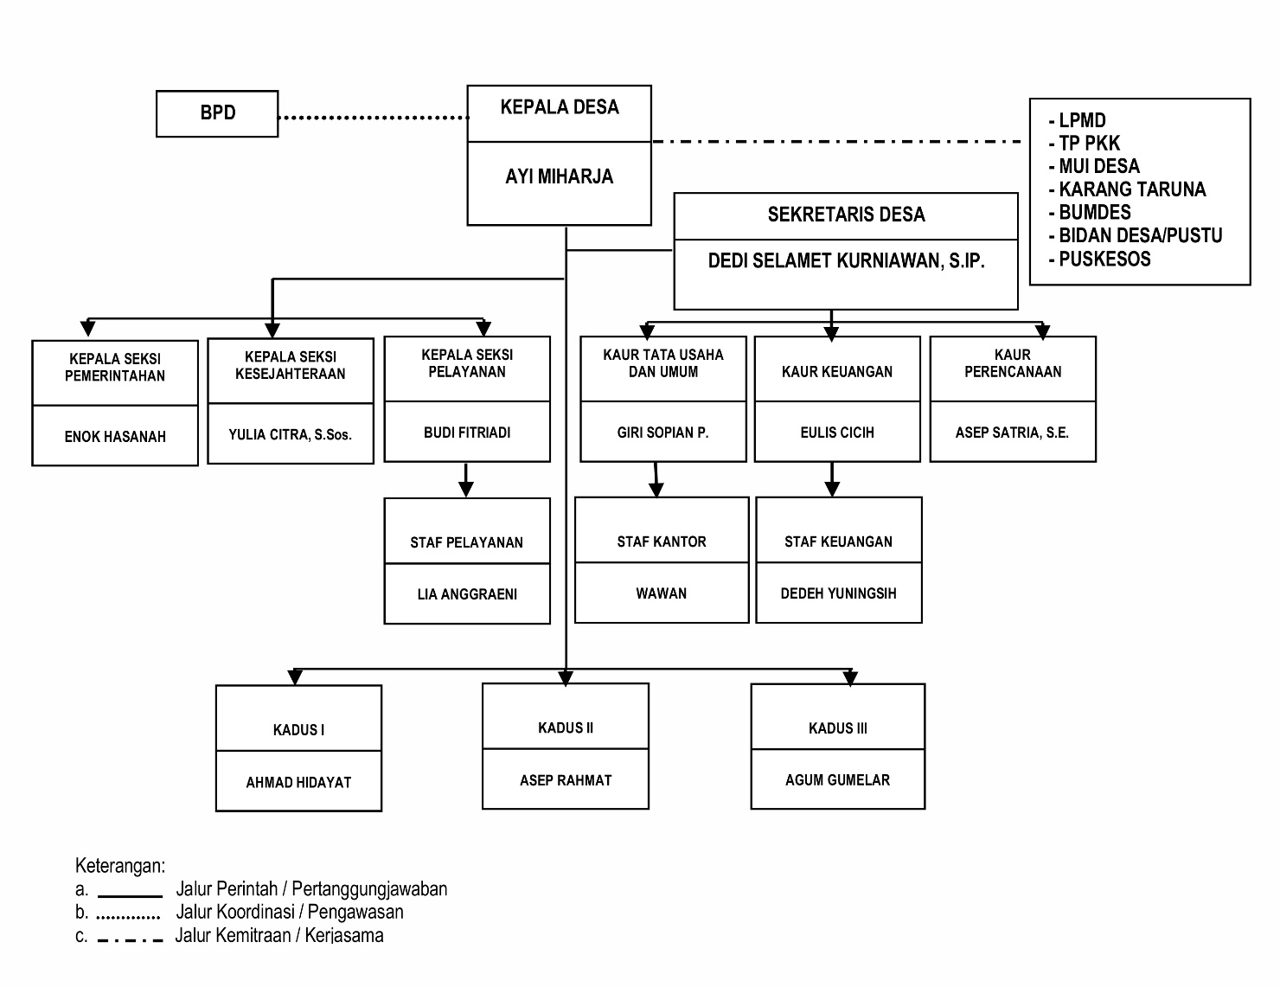

**2.4. Masalah dan Potensi**

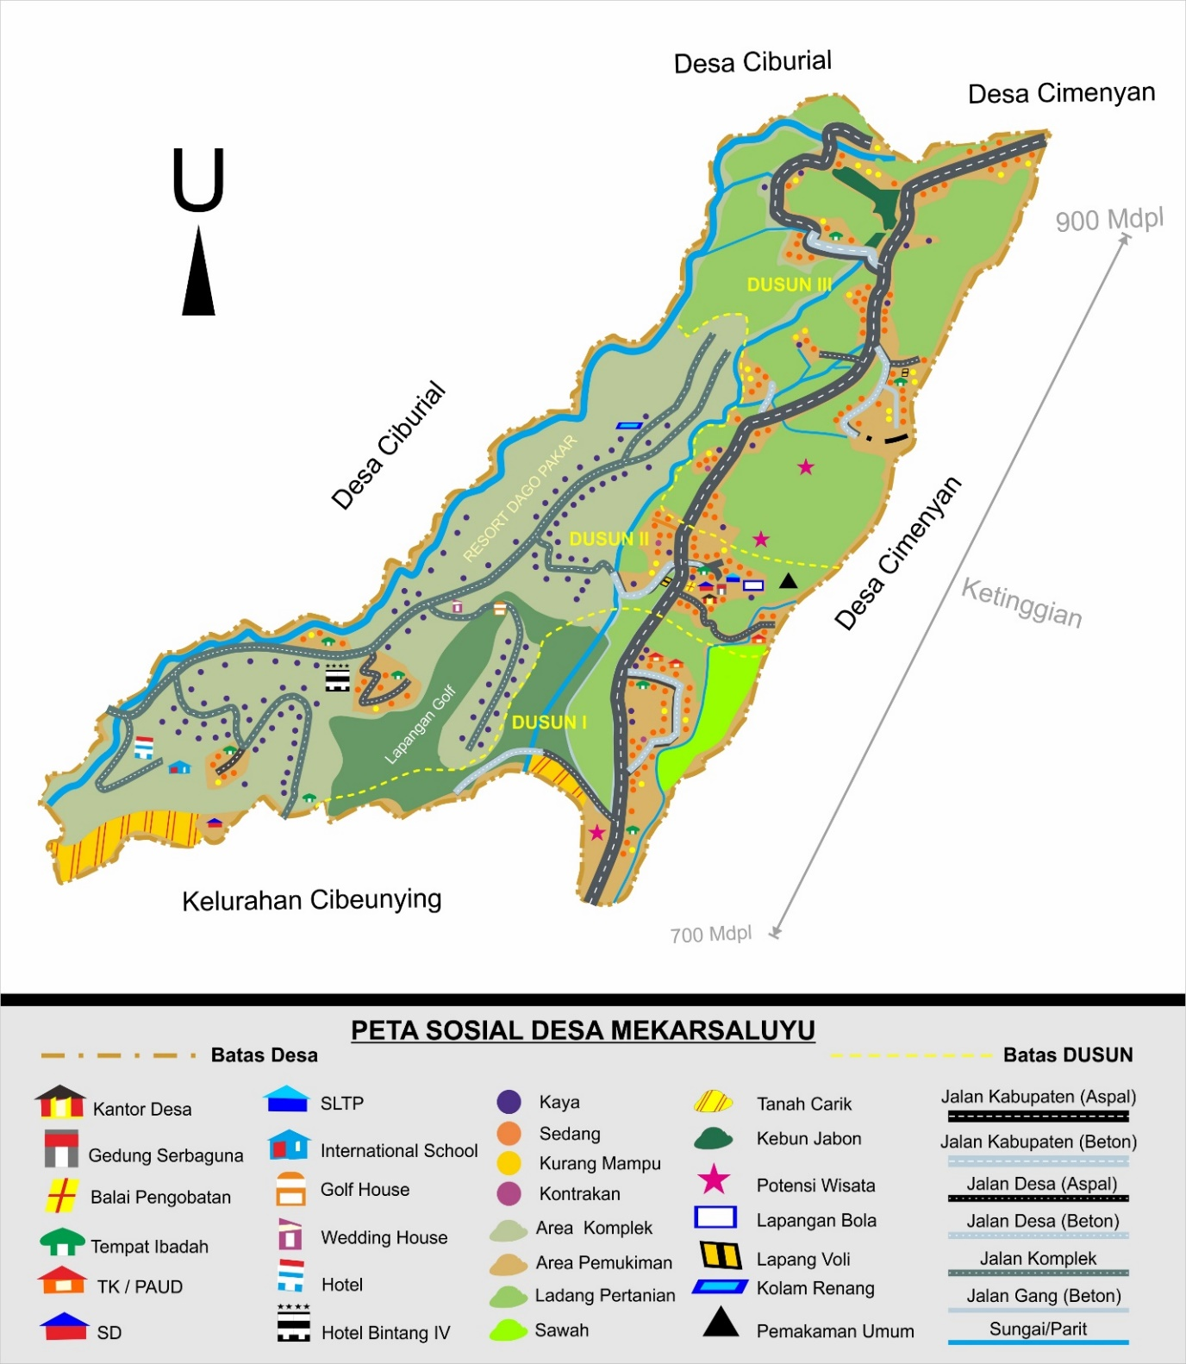

**a. MASALAH DAN POTENSI DARI POTRET DESA**

|  |  |  |
| --- | --- | --- |
| **No.** | **MASALAH** | **POTENSI** |
| 1 | Masih ada jalan desa di wilayah pemukiman penduduk yang rusak belum Rabat Beton | Tenaga Gotong Royong |
| 2 | Di beberapa lingkungan perumahan penduduk desa tidak sehat/tidak layak huni | PKK  Kader-Kader di desa  Pos Kesehatan Desa |
| 3 | Banyaknya anak-anak dan lansia yang terkena penyakit dan kurang gizi (gizi buruk) | Pos Kesehatan Desa  Posyandu  Kader Posyandu |
| 4 | Banyaknya lahan/pekarangan rumah penduduk yang tidak termanfaatkan dengan baik | Pekarangan rumah  Kader Desa  Petani |
| 5 | Minimnya sarana-prasaran dan teknologi tepat guna untuk kegiatan pengembangan dan pengolaan pasca panen | Lahan persawahan  Kelompok tani  Hasil panen |
| 6 | Mahalnya harga bahan/pakan ternak dan peralatan untuk mengembangan peternakan | Lahan  Peternak |
| 7 | Terbatasnya tanah yang dapat digarap dan dibiarkan oleh pemiliknya tidak produktif | Kelompok Tani  Lahan  LPMD |
| 8 | Minimnya sarana dan prasarana pendidikan usia dini dan TK | Lokal  Perbaikan alat pendidikan |

**b. MASALAH DAN POTENSI DARI KALENDER MUSIM**

|  |  |  |  |  |  |  |  |  |  |  |  |  |  |
| --- | --- | --- | --- | --- | --- | --- | --- | --- | --- | --- | --- | --- | --- |
| **No.** | **Masalah /Kegiatan /Keadaan** | **Pancaroba** | | | **Kemarau** | | | | **Musim Hujan** | | | | |
| **Mar** | **Apr** | **Mei** | **Jun** | **Jul** | **Agt** | **Sep** | **Okt** | **Nov** | **Des** | **Jan** | **Feb** |
| 1. | Musim tanam Sayuran | - | - | - | - | - | - | - | ** | **** | **** | *** | ** |
| 2. | Panen Raya | *** | **** | *** | - | - | - | - | - | - | - | ** | *** |
| 3. | Musim kering / sulit air bersih dan untuk pertanian | - | - | ** | *** | **** | *** | ** | - | - | - | - | - |
| 4. | Tanah Longsor | - | - | - | - | - | - | - | - | *** | **** | ** | - |
| 5. | Kesehatan (banyak penyakit) | ** | *** |  | - | ** | ** | - | - | ** | *** | ** | - |

**MASALAH DAN POTENSI DARI KALENDER MUSIM**

|  |  |  |
| --- | --- | --- |
| **No.** | **MASALAH** | **POTENSI** |
|  | Pada saat musim Kemarau kesulitan air bersih dan kegiatan pertanian mengandalkan hujan | * Irigasi * Kelompok Tani * LPMD * BUMDES |
|  | Pada musim pancaroba banyak masyarakat desa terkena penyakit | * Puskesmas Pembantu * Bidana Desa * Posyandu * Kader Posyandu |
|  | Pada saat musim hujan banyak masyarakat terkena penyakit diare dan DBD (demam berdarah) | * Puskesmas Pembantu * Bidan desa * Kader PKK * Posyandu * Kader Posyandu |
|  | Pada saat musim hujan terjadi Longsor | * Perbaikan saluaran air * Benteng penahan (TPT) dan Tanaman Vertiver (Penguat Tanah) * Swadaya Masyarakat |

**c. MASALAH DAN POTENSI DARI KELEMBAGAAN DESA**

**BAGAN KELEMBAGAAN DESA**

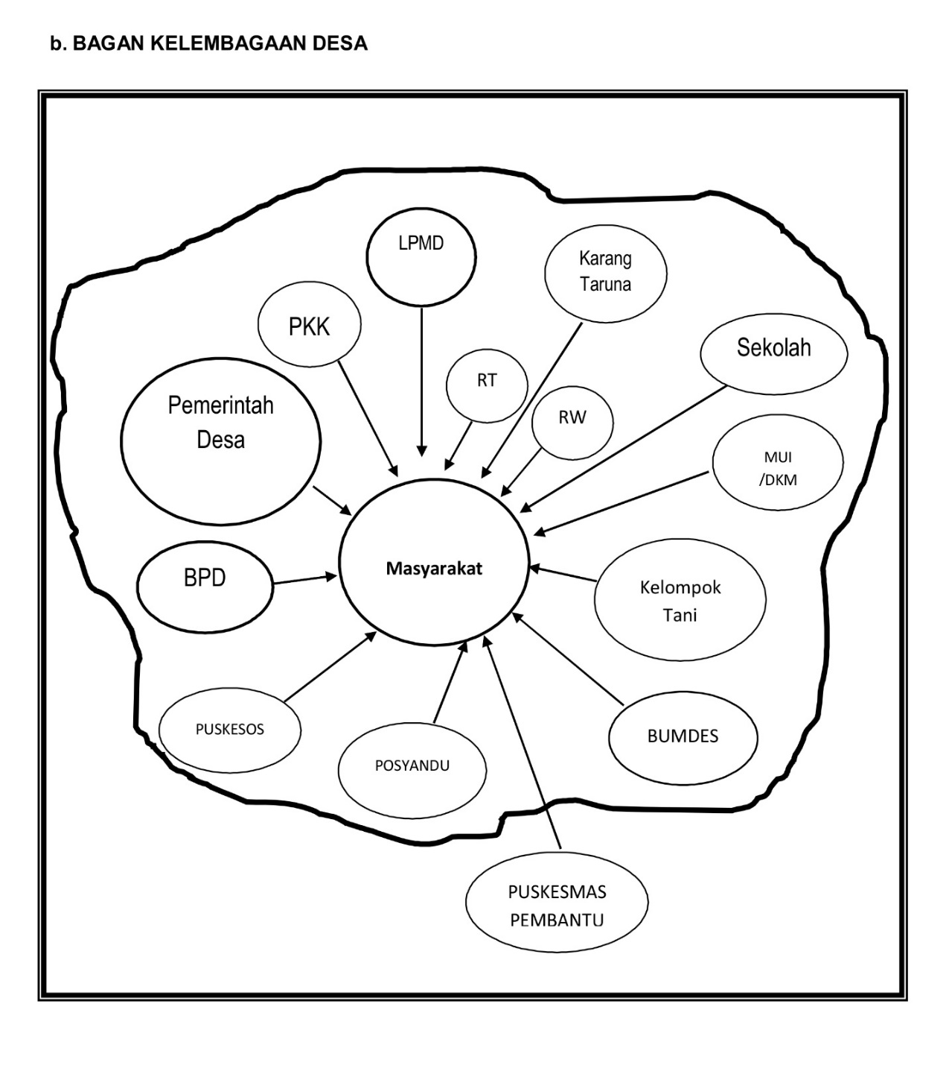

**MASALAH DAN POTENSI DARI KELEMBAGAAN DESA**

|  |  |  |  |
| --- | --- | --- | --- |
| **No.** | **LEMBAGA** | **MASALAH** | **POTENSI** |
| 1 | PEMDES dan BPD | * Perangkat desa kurang dalam memberikan pelayanan kepada masyarakat * Kurang memahami/maksimal dalam menjalankan Tugas, Pokok dan Fungsinya * Perlengkapan Kerja kurang memadai/banyak yang rusak | * Perangkat lengkap * Peningkatan Kapasitas * Pengadaan dan Pemeliharaan Alat Kerja |
| 2 | LPMD | * Pengurus LPMD sebagian tidak tampak kegiatannya * Kurang memahami/maksimal dalam menjalankan Tugas, Pokok dan Fungsinya * Masih bingung untuk menafkahi keluarga | * Pengurus lengkap * Tenaga pengurus potensial |
| 3 | KELOMPOK TANI | * Minimnya pengetahuan petani tentang teknologi tepat guna * Pembatasan lahan garapan | * Lembaga ada * Pengurus lengkap |
| 4 | BUMDES | * Pengurus BUMDES tidak bisa berkembang * Kurangnya modal | * Banyak Pengusaha untuk kerja sama dan Pemasaran * Pengurus lengkap |
| 5 | PUSKESOS | * Program Kerja kurang terlaksana dengan baik * Minimnya sarana dan prasarana penunjang kerja | * Rapat Koordinasi secara berkala * Meningkatkan Anggaran * Program kerja |
| 6 | KARANG TARUNA | * Pengurus Karang taruna tidak tampak kegiatannya * Kurang memahami/maksimal dalam menjalankan Tugas, Pokok dan Fungsinya * Sarana prasarana masih kurang maksimal | * Pengurus lengkap * Tenaga pengurus potensial |
| 7 | PKK | * Pengurus PKK tidak tampak kegiatannya * Kurang memahami/maksimal dalam menjalankan Tugas, Pokok dan Fungsinya * Sarana prasarana masih kurang maksimal | * Pengurus lengkap * Tenaga pengurus potensial * Ada program kerja * Sarana tersedia |
| 8 | SEKOLAH/  TEMPAT PENDIDIKAN FORMAL DAN NON FORMAL | * Kegiatan belajar mengajar tidak terlaksana dengan maksimal * Sarana prasarana sekolah kurang memadai * Insentif tenaga pengajar masih rendah | * Tenaga Pengajar * Murid * Lahan pendidikan * Program kerja |
| 8 | POSKESDES | * Sebagian program kerja tidak dapat terlaksana * Sarana prasarana kesehatan kurang memadai * Pengurus/kader belum memahami/kurang maksimal dalam menjalankan tugas pokok dan fungsinya | * Gedung poskesdes * Kader Posyandu * Program kerja * Posyandu |
| 9 | MUI DESA | * Minimnya koordinasi * Sebagian program kerja tidak dapat terlaksana | * Program kerja * Rapat Koordinasi secara berkala |